S36/3 Scheda creata il 13 marzo 2026
Descrizione storico-bibliografica
La *birichina : giornal piemonteis satirich. - Anno 1, n. 1 (gennaio 1893)-anno 20, n. 1 (gennaio 1909). - Torino : [s. n.], 1893-1909. - 21 volumi : ill. ; 52 cm. ((Periodicità non dichiarata. - CUBI 80937. - BNI 1893-2648. - TO00178508
*Strena umoristica del giornal La birichina. - [Torino] : [s.n.], [1893-1900]. – 8 volumi : ill. ; 24 cm. ((Annuale. - In piemontese. - Descrizione basata su: 1894. - TO00195956
*Streña estiva del giornal La birichina. - Torino : Tip. Industriale Cesare Locatelli, [1896]. – 1 volume : ill. ; 21 cm. ((Annuale. - Il complemento del titolo e il titolo variano. - L'anno di riferimento non è generalmente indicato ma si desume da fonti esterne. - Descrizione basata su: [1896]. - TO00195955
Supplemento a: La *birichina : giornal piemonteis satirich
Variante del titolo: La *birichina : giornal piemonteis : streña estiva.

La *sartoira : rivista settimanal illustrà. - Anno 1, n. 1 (21 settembre 1895)- . - Torino : Tip. Industriale, 1895. – 1 volume ; 35 cm. ((Settimanale. - BVE0261683
Supplemento a: La *birichina : giornal piemonteis satirich

*Sartoiretta : giornal piemonteis. - Anno 1, n. 1 (1895)-anno 1, n. 10 (1895). - Torino : Tip. Industriale, 1895. – 1 volume. ((Settimanale?. - CFI0922856

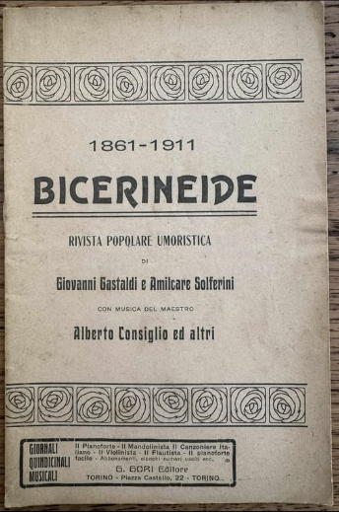
*Bicerineide : rivista popolare umoristica / di Giovanni Gastaldi e Amilcare Solferini ; con musica del maestro Alberto Consiglio ed altri. - Torino : G. Gori, [1911-1913] (Torino : Stab. Tip. Moderno, di F. Mittone). – 2 volumi ; 19 cm. ((Biennale. - Prima del titolo del 1911: 1861-1911. - TO00807833; TO02127157; CUB0300394
Autori: Gastaldi, Giovanni ; Solferini, Amilcare ; Consiglio, Alberto <compositore>

Soggetto: Letteratura dialettale piemontese – 1893-2000

Informazioni storico-bibliografiche
Si assiste alla nascita della narrativa in lingua piemontese, con romanzi e racconti che in molti casi conobbero vera popolarità. E si registra un fenomeno unico in Italia: la nascita di molti giornali in lingua regionale. Il primo fu la «Gasëta d’ Gianduja» (1866) fondato da Luigi Pietracqua che impresse al giornale l’indirizzo politico, di stampo socialista umanitario moderato, con ispirazione massonica. Via via nacquero «’L Falabrach»; «L’Aso, giornal an dialet piemonteis»; continuazione dell’«Aso» fu «’L Birichin, giornal piemonteis satirich, leterari, sportiv, umoristich, social», il più amato e conosciuto, stampato a Torino dal 1884 al 1926; dal 1893 al «Birichin» si affiancò «La Birichiña, giornal piemonteis satirich»; e poi «Compare Bonom» (1889), a carattere politico, economico, letterario; «‘L Mul», «’L giornal dij farfo», «L’indiscret», «’L Bougianen, gazeta turineisa» (1878), «Cerea! giornal piemonteis» (1908), mere citazioni da un territorio tutto da esplorare. Parole di Piemonte : 1861-2011, p.5-6

Tant për resté an costi ani, dont tanti a l’ero ij giornaj ch’a l’ero scrit an piemontèis, i m’arcòrdo che un a l’era pròpi: ’L Falabrach, Testata di un giornale scritto in piemontese che apparve tra il 1877 e il 1884, dont a ven ëdcò mensionà su^{[11]} ’L Neuv Falabrach già ’LFalabrach, Giornal scassa fastidi. Esce ogni domenica in 4 pagine a 3 colonne, redatto in dialetto piemontese...e con d’àutri su^{[12]} La Birichina, dal 1893 al 1909; ’L Falabrach, nel 1895; La Sartoira [La Sarta] e La Sartoirëtta [La Sartina] dello stesso anno; ’L Falabrach Modern [Il Tonto moderno] nel 1902, fino ad arrivare a ’L Tor [Il Toro] (degli anni di guerra ’16- ’17) e ai più recenti ’L Caval d’ Brons [Il Cavallo di Bronzo], Ij Brandé,...
Carlin Porta/Falabrach https://pms.wikisource.org/wiki/Carlin_Porta/Falabrach.

Note e riferimenti bibliografici
- Parole di Piemonte : 1861-2011. - Torino : Consiglio regionale del Piemonte, 2011. - 40 p. : ill. ; 16 cm. - (I tascabili di Palazzo Lascaris ; 39)
- Gianrenzo P. Clivio - Profilo di storia della letteratura in piemontese

